Инструкция по настройке виджета процедур с сайта РОСЭЛТОРГ для размещения на вашем сайте
Зайдите на страницу https://www.roseltorg.ru/widget

Вы увидите форму настройки общих параметров:
В поле 1 укажите Торговую секцию или можете указать «Все торговые секции».
В поле 2 напишите название, которое будет потом показываться в виджете.
В поле 3 укажите статус процедур, какие будут показываться в виджете (по умолчанию «Прием заявок» и «Работа комиссии»)
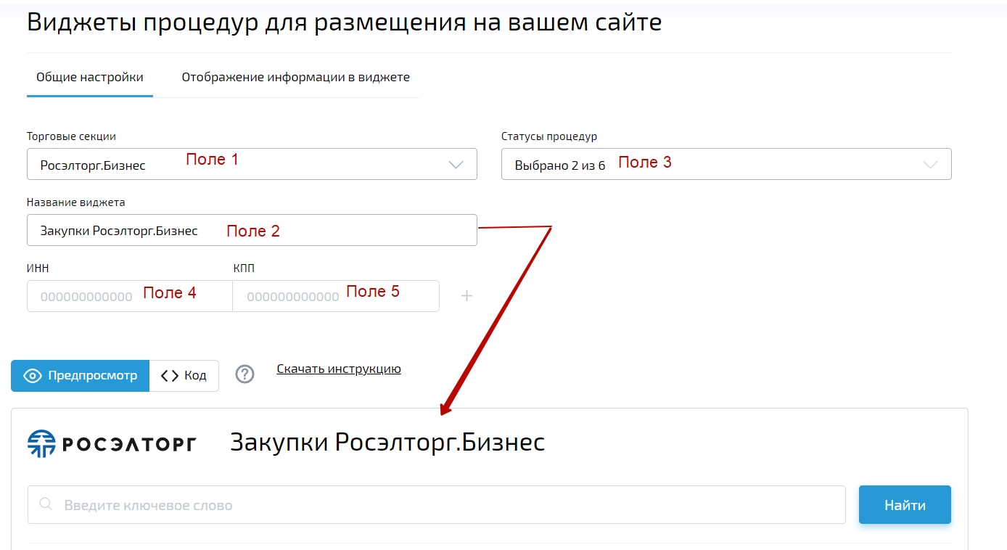
Для сужения выдаваемых результатов можно указать:
- ИНН (поле 4) заказчика
- КПП (поле 5) заказчика
Значений ИНН и/или КПП можно указать несколько: нажмите на знак плюс около полей.
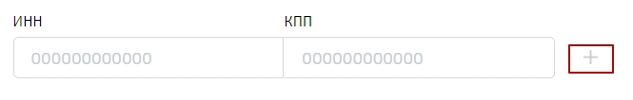

Пример заполнения настроек :
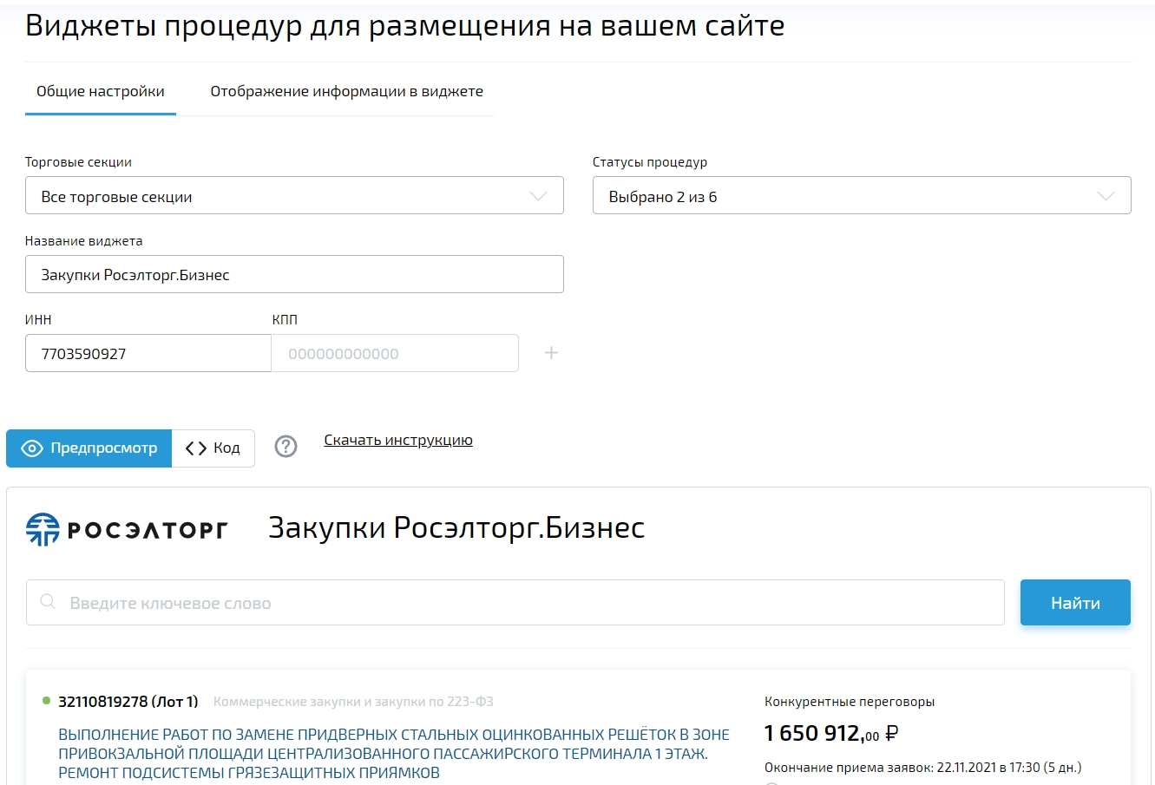
Далее, для получения кода с выбранными настройками, кликните на кнопку «Код»
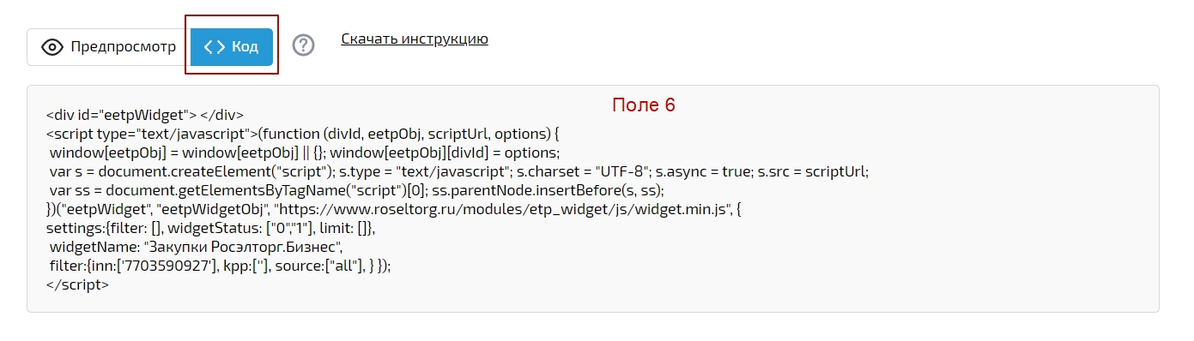
Cодержимое поля 6 (код виджета) нужно расположить на сайте, там где нужно показывать процедуры.

